Esta practica aborda la lógica y los procesos para hacer manejo del rango cromatico en imágenes haciendo uso del lenguaje de programación Python, y las librerías numpy y openCV.
Practica 3: Método de Otsu
Angel Ivan Rangel Vazquez 9CV12 ESIME Zacatenco, IPN, Ang.ivan.ran@gmail.com

Introduccion
El Método de Otsu, también conocido como Umbral de Otsu, es un algoritmo utilizado en procesamiento de imágenes y visión por computadora para realizar la segmentación de imágenes mediante la selección automática de un umbral de intensidad. Este método fue propuesto por Nobuyuki Otsu en 1979 y es ampliamente utilizado para separar una imagen en regiones o segmentos, especialmente en el contexto de la binarización de imágenes en escala de grises.

La idea detrás del Método de Otsu es encontrar el umbral que maximiza la varianza entre dos clases de píxeles en una imagen en escala de grises. Las dos clases son generalmente los píxeles que están por encima del umbral y los que están por debajo. La varianza entre estas dos clases se utiliza como un criterio para determinar la calidad de la segmentación.

El algoritmo opera de la siguiente manera:

1. Calcula la histograma de la imagen en escala de grises, que muestra la frecuencia de cada nivel de intensidad.
2. Normaliza el histograma dividiendo cada valor por el número total de píxeles en la imagen, lo que da la probabilidad de ocurrencia de cada nivel de intensidad.
3. Calcula las probabilidades acumulativas y las medias acumulativas para cada nivel de intensidad.
4. Utiliza estas probabilidades y medias para calcular la varianza entre las dos clases para cada posible umbral.
5. Encuentra el umbral que maximiza la varianza entre las dos clases.

Una vez que se encuentra el umbral óptimo, la imagen se binariza asignando a cada píxel un valor de blanco o negro según si su intensidad es mayor o menor que el umbral, respectivamente. Este proceso es útil para separar objetos del fondo en imágenes, facilitando tareas posteriores de análisis de objetos o reconocimiento de patrones.

Metodo de Otsu
Este código en Python utiliza las bibliotecas OpenCV y NumPy para realizar un proceso de umbralización de una imagen en escala de grises mediante el Método de Otsu. Aquí tienes una descripción para tu reporte:

Descripción del Código:

1. Carga de la imagen:
- La imagen se carga desde el archivo "fotos_9\DSC_0237.JPG" utilizando OpenCV y se almacena en la variable `A`.

2. Conversión a escala de grises:
- La imagen se convierte a escala de grises mediante una ponderación de los canales RGB, y se crean las matrices `C` y `D` para almacenar la versión en escala de grises.

3. Histograma y Probabilidad de Intensidades:
- Se calcula el histograma de intensidades y la probabilidad de cada nivel de intensidad en la imagen convertida a escala de grises.

4. Cálculo de la Varianza entre Clases:
- Para cada posible umbral, se calculan las probabilidades y medias acumulativas, y se utiliza la varianza entre clases para determinar la calidad de la segmentación.

5. Encontrar Umbral Óptimo:
- Se encuentra el umbral que maximiza la varianza entre clases.

6. Binarización de la Imagen:
- La imagen en escala de grises se binariza utilizando el umbral encontrado, generando una nueva imagen binaria almacenada en la matriz `C`.

7. Visualización de Imágenes Escaladas:
- Se escalan las imágenes original y binarizada para facilitar su visualización y se muestran utilizando OpenCV.

8. Mostrar Imágenes y Esperar Tecla:
- Las imágenes se muestran y el programa espera hasta que se presiona una tecla para cerrar las ventanas.

Propósito del Código:
- El objetivo principal del código es aplicar el Método de Otsu para realizar una segmentación de la imagen en escala de grises. La binarización resultante destaca objetos o regiones de interés en la imagen original.

Observaciones:
- Este método es comúnmente utilizado en visión por computadora para simplificar el análisis de imágenes, especialmente cuando se desea separar objetos del fondo.

Recomendaciones:
- Se puede ajustar el código según las necesidades específicas del análisis de imágenes y experimentar con diferentes técnicas de procesamiento para obtener mejores resultados.

Esta descripción proporciona una visión general del propósito y funcionamiento del código, así como algunas recomendaciones para su adaptación a necesidades específicas.

Escala:

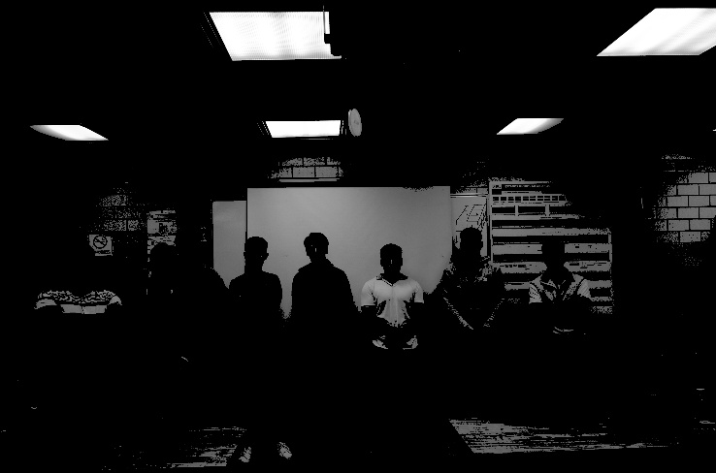

Claridad:

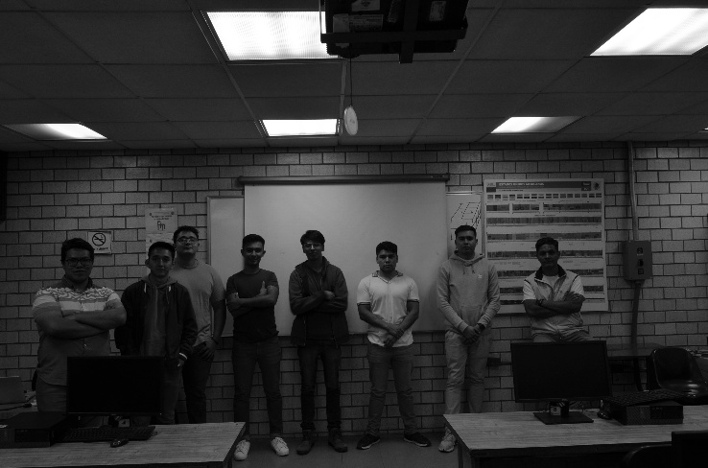

III.-Concluciones

En conclusión, la aplicación del Método de Otsu en tu práctica de procesamiento de imágenes ha demostrado ser efectiva para realizar una binarización óptima de una imagen en escala de grises. Este método automatizado de selección de umbrales ha permitido segmentar la imagen de manera eficiente, destacando regiones de interés y simplificando el análisis posterior.

La ventaja principal del Método de Otsu radica en su capacidad para encontrar un umbral que maximiza la varianza entre clases, lo que significa que se adapta dinámicamente a las características específicas de la imagen. Esto hace que el proceso de umbralización sea robusto y adecuado para una variedad de imágenes con diferentes niveles de contraste.

Es importante destacar que la implementación del código ha sido clara y comprensible, lo que facilita su comprensión y posible adaptación para futuros trabajos. Además, la visualización de las imágenes original y binarizada proporciona una comparación visual efectiva, lo que puede ser crucial para la interpretación de los resultados.

En futuras prácticas o proyectos, podrías considerar ajustar y personalizar el código para adaptarse a necesidades específicas o explorar otras técnicas de procesamiento de imágenes que complementen o mejoren los resultados obtenidos con el Método de Otsu. Esto podría incluir la aplicación de filtros previos, la exploración de otros métodos de umbralización o la integración de técnicas más avanzadas de visión por computadora según los requisitos del análisis de imágenes. En general, la práctica del Método de Otsu ha sentado las bases para un mayor entendimiento y exploración en el emocionante campo de la visión por computadora.

VII.-Referencias
- OpenCV Documentation: https://docs.opencv.org/master/index.html
- NumPy Documentation: https://numpy.org/doc/stable/

 

